# 供应商系统投标操作指南

一、系统登录

输入网址https://gpmps.pcpe.cn进入政府采购一体化云平台。

注：账号为统一信用社会代码；密码即为注册时填写的密码

在登录页面，输入账号及密码，点击【立即登录】按钮，即可进入工作台页面。

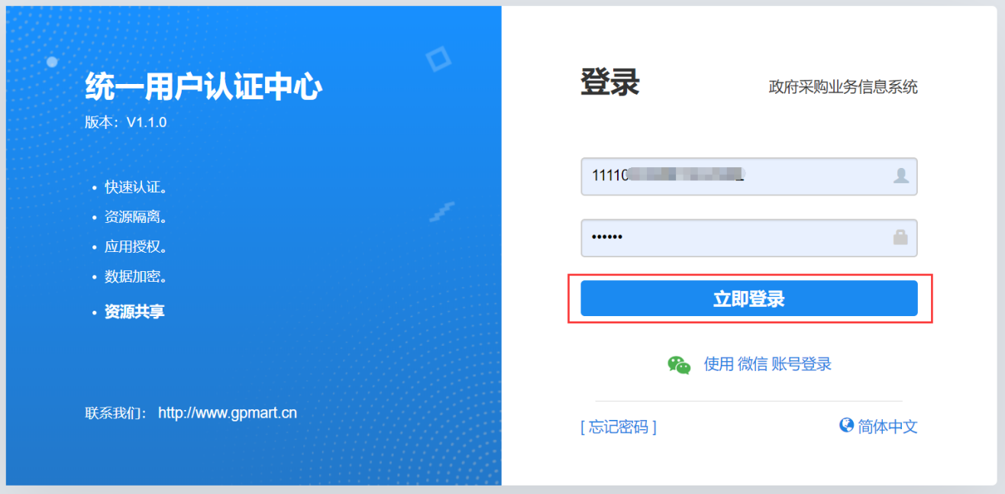

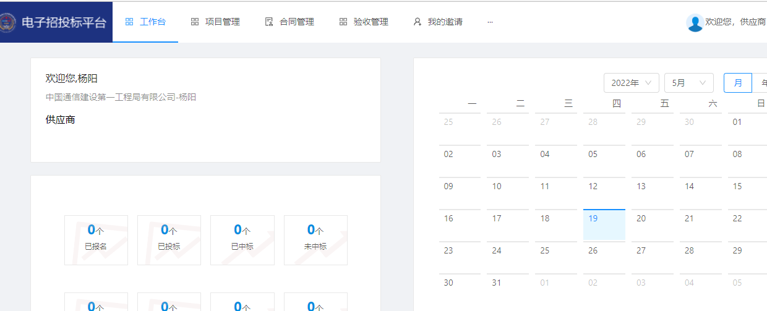

二、供应商报名

1.在项目管理页面点击【我要报名】菜单，进入我要报名列表页面

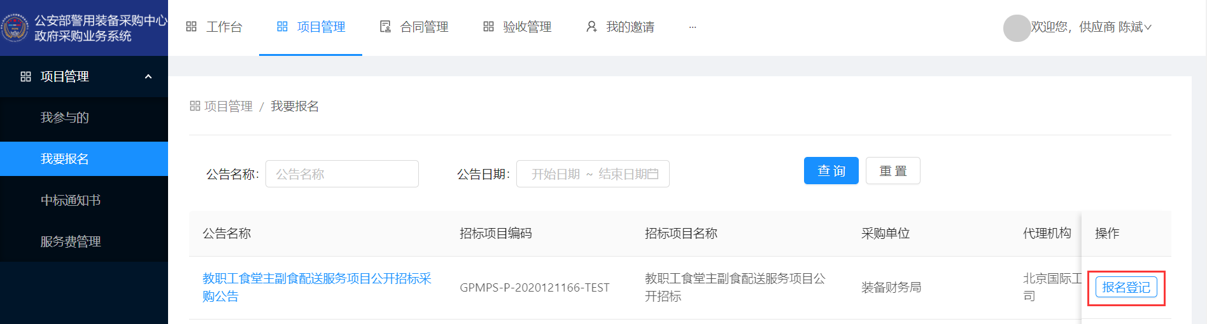

2.在相应项目点击【我要报名】按钮，进入“供应商报名”页面，完善供应商基本信息后，在需报名的包组右侧，点击【登记】按钮后，上传报名材料，点击【提交】按钮，完成供应商报名操作。若报名多个包组，所有包组均需上传报名材料。

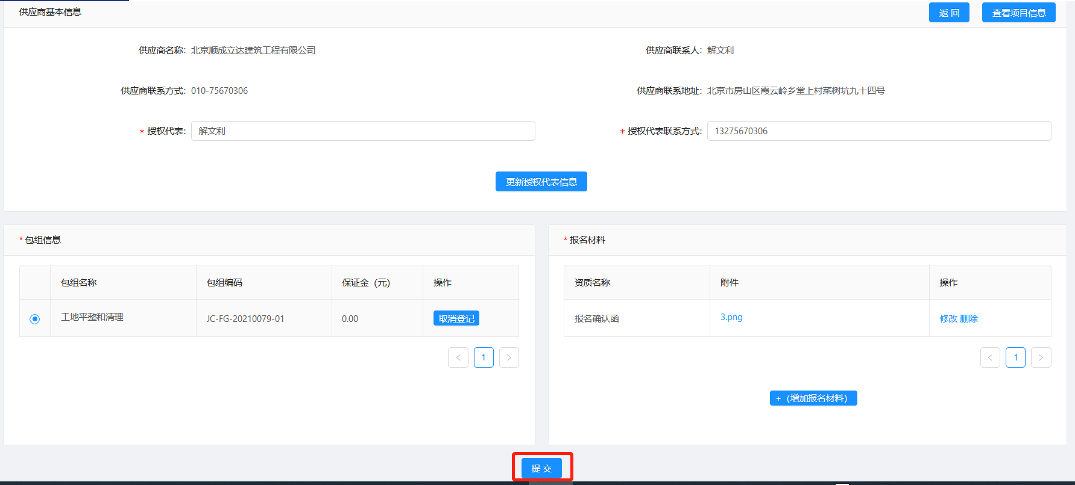

三、上传投标文件

1.供应商在项目管理页面点击【我参与的】菜单，进入我参与的列表页面。点击【前往电子评审系统】按钮进入在线开标页面。

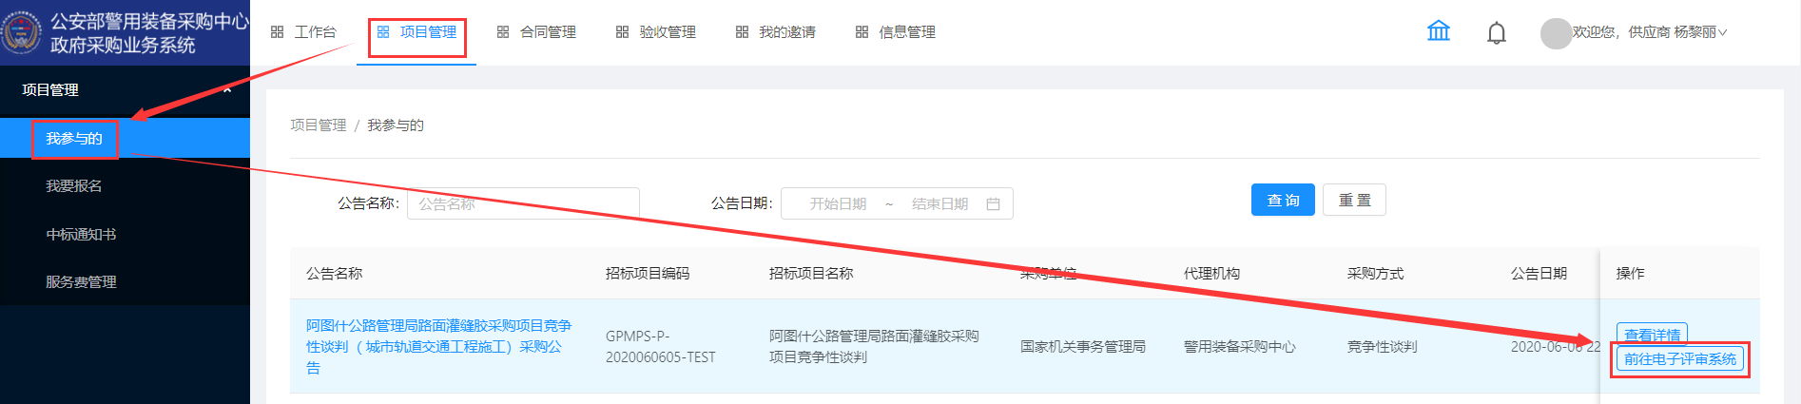

2.供应商在待开标项目列表选择该项目点击【编制投标、资格类文件】按钮，进入编制投标、资格类文件页面。

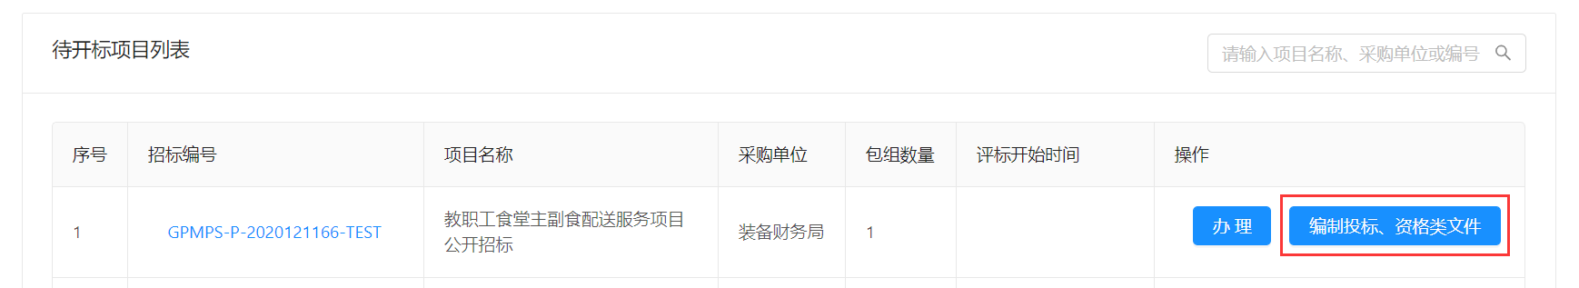

3.编制投标、资格类文件页面需上传投标文件即资格审查文件，录入报价及响应点后，点击【提交】按钮，完成编制投标、资格类文件操作。

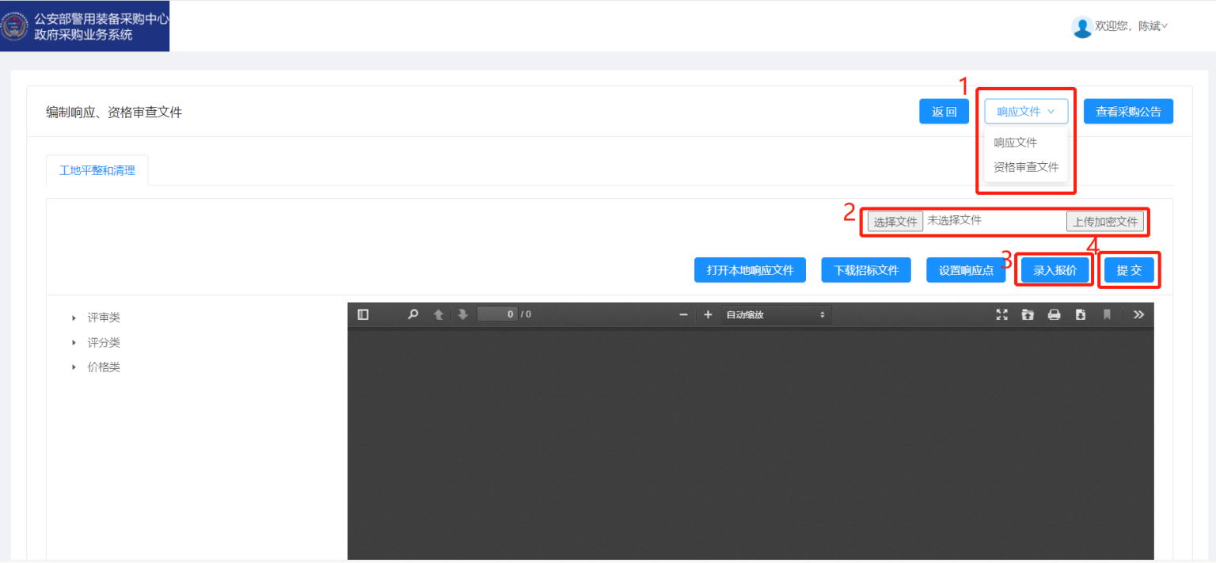

4.选择”响应文件“后，点击【选择文件】按钮，选择CA客户端电子加密后的投标文件并上传。（注：加密前的投标文件应为签字盖章后彩色扫描pdf格式）

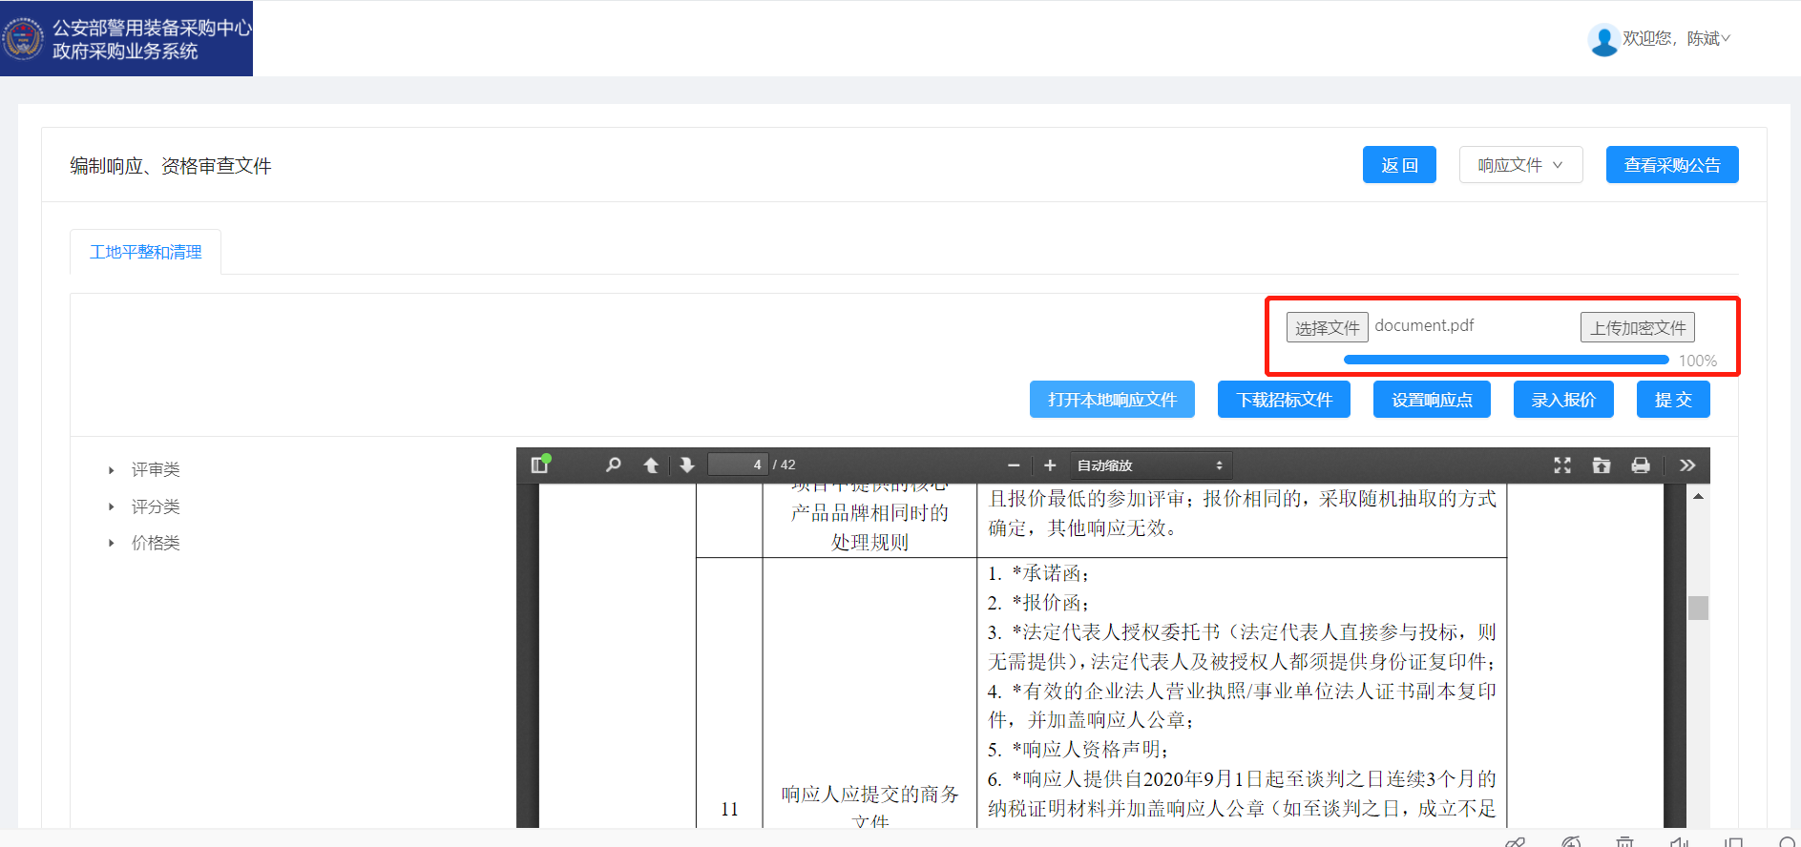

5.点击【录入报价】按钮，在“修改报价”对话框录入报价信息后，点击【保存】按钮生成开标一览表。上传征集文件附件报价一览表的签字盖章件(CA客户端电子加密后的文件)，点击【确定】按钮完成报价。

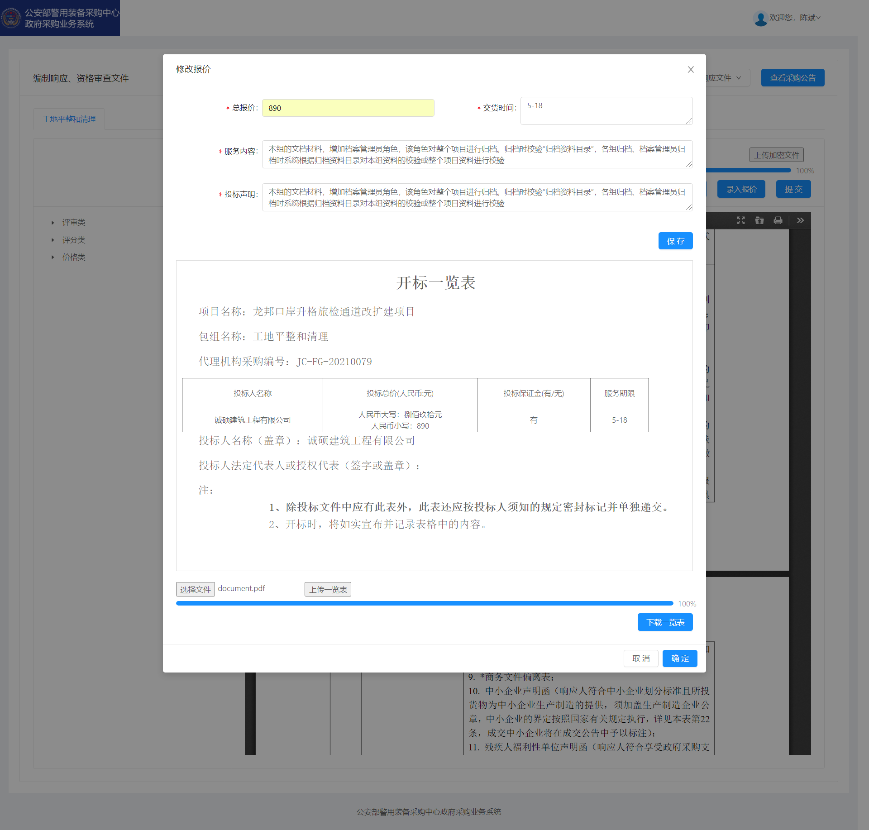

6.打开本地响应文件，根据响应文件内容，选择末级评审项，点击【设置响应点】按钮，在“设置评标参数对应的起始位置”对话框设置页码区间，点击【确认】按钮完成响应点设置。

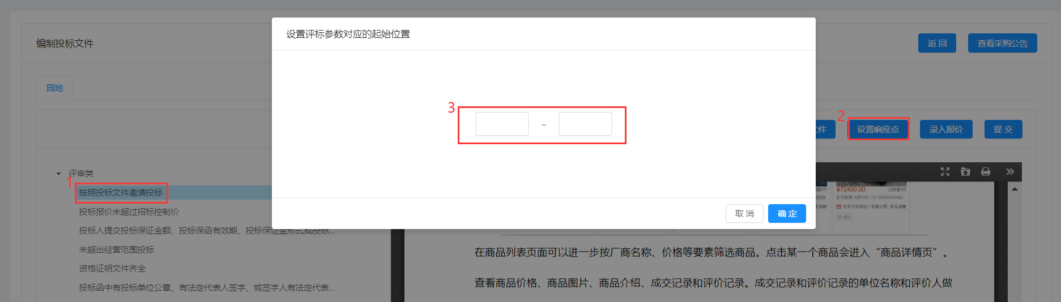

7.选择”资格审查文件“后，点击【选择文件】按钮，选择pdf文件并上传后，下端窗口正常显示投标文件。（注：pdf格式文件应为签字盖章后彩色扫描版）

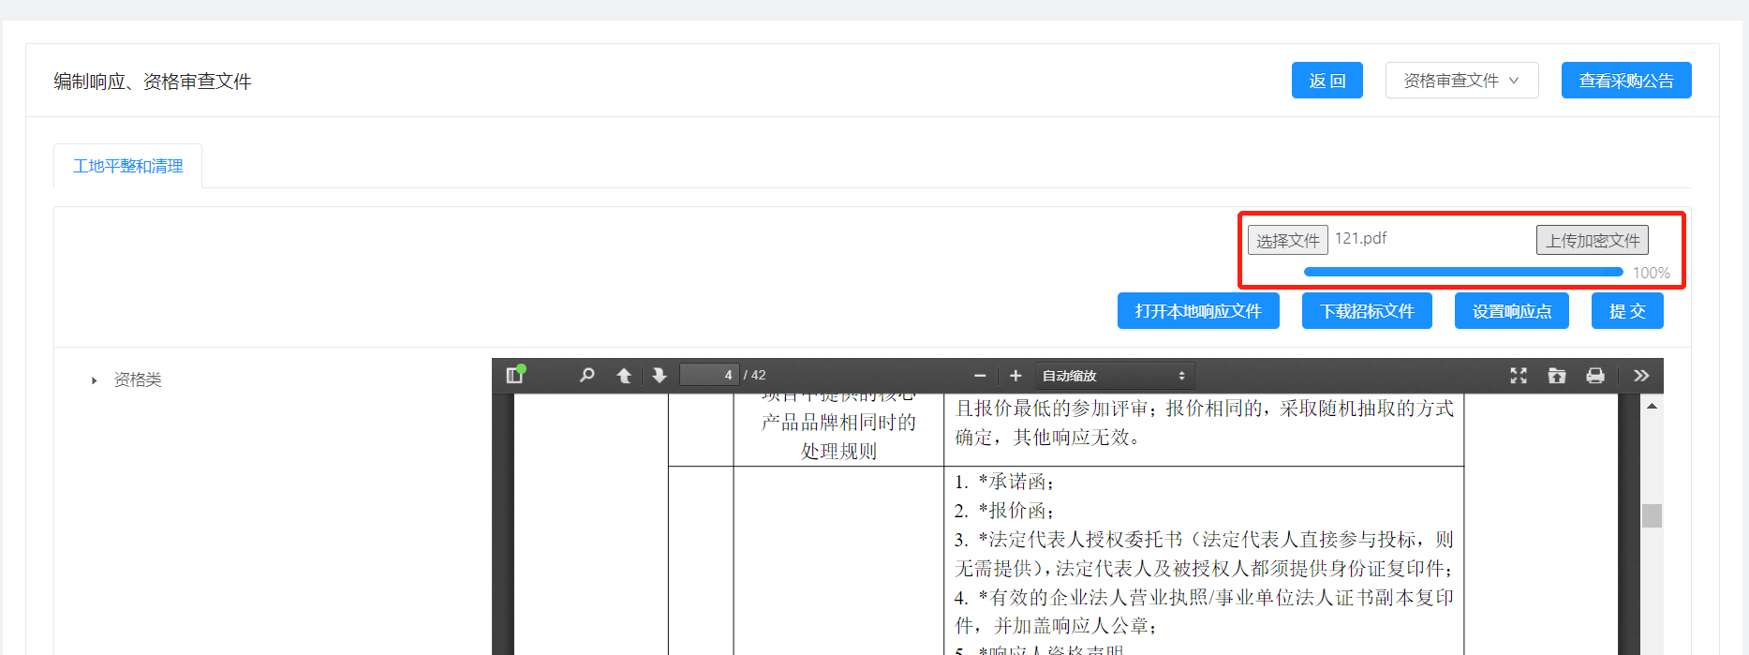

8.完成上传投标文件、响应点设置及报价操作后，点击【提交】按钮完成编制投标文件环节。录入报价及设置响应点没有先后顺序。

